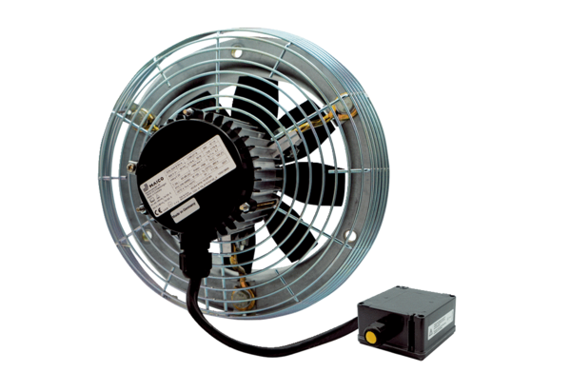Aksijalni zidni ventilator DZS 50/6 B Ex tJedinica za pakiranje: 1 komAsortiman: C
Broj artikla: 0094.0213Proizvođač: MAICO

